Lutter contre l'haptophobie scolaire : une forme pédagogique interactive

Aurore COMPÈRE

ULiège

Didactique de la Philosophie

Aurore.Compere@uliege.be

- Par quoi commencer ?

Il est un temps qui compte particulièrement : celui de la rencontre ou des retrouvailles. Le commencement. Il n’est pas toujours évident de savoir par où commencer. D’autant que pour moi, ce commencement-là a, chaque année, des airs de faux départ. Mes attributions définitives ne sont connues que début octobre, au mieux. Le mois de septembre est donc celui de l’incertitude. Les élèves qui sont face à moi seront peut-être confié·e·s à un·e autre le mois prochain ; peut-être même aurai-je changé d’école et ne les reverrai-je jamais plus. Dans ces conditions, par quoi commencer ?

J’enseigne le cours de « Philosophie et citoyenneté » au troisième degré du secondaire en filière qualifiante. Mes élèves ont entre 16 et 30 ans. Cette année, la rentrée est un peu particulière puisque l’an passé, je n’ai vu mes élèves, réellement, physiquement, que pendant trois mois : septembre (mais ces élèves-là étaient bien temporaires), octobre… et mai. Le reste de l’année s’est déroulé à distance, et quelques classes avaient pris de l’avance en étant en quarantaine dès la mi-octobre, si bien que je n’ai pu rencontrer les élèves en chair et en os qu’un mois avant de les quitter. Corps lointains d’un mètre cinquante, masqués, hydroalcoolisés… mais corps tout de même, et mon plaisir à les voir était sincère, tant les visages ont été rares pendant ces six mois de visioconférences.

Après tout ça, par quoi commencer en septembre 2021, lors d’une rentrée en présentiel, mais avec distance, masques et gel ? Que faire pendant ces quelques semaines qui seront peut-être les premières d’une année passée ensemble, ou une parenthèse sans lendemain ?

Revenir au mouvement

À dire vrai, la réponse s’impose à moi. Après un an et demi à créer des cours en ligne et à animer des discussions par écran interposé, j’ai le matériel qui me démange. J’ai fait des cours immatériels, éthérés, à peine ancrés (encrés) sur des feuilles de papier. Parler, lire, écrire. Mais pas manipuler, pas découper, pas coller, pas disposer, pas sélectionner, pas bouger… Alors maintenant que c’est possible, on ne va pas se gêner.

Matériel, donc, et coopération. Pourquoi ? Pour retisser du lien entre les élèves au sein de l’école. Pour faire connaissance les mains dans le cambouis plutôt qu’en tenant un discours sur soi. Pour faire équipe, immédiatement, en résolvant un problème concret (on ira vers les problèmes abstraits plus tard et tou·te·s ensemble pour ne larguer personne). Pour lutter contre l’haptophobie ambiante, qui a encore gagné du terrain avec la pandémie.

Lutter contre l’haptophobie scolaire

C’est Bernard Andrieu, philosophe français contemporain travaillant sur le corps, qui m’a mis cette puce à l’oreille, cette grille de lecture conceptuelle devant les yeux. Dans Du corps intouchable au corps virtuel : vers une relation enseignant-élève désincarnée, il constate dans son introduction que « le seul développement de relations symboliques dans la transmission et l’éducation scolaires repose désormais sur une désincarnation tactile et une apologie de la vue. Le corps de l’élève, comme celui de l’individu dans la société, est intouchable » (p. 114). Il indique ensuite l’étendue de notre haptophobie culturelle en convoquant des exemples issus de différents domaines (sexualité, médecine, métiers de service) et souligne la dimension technologique des intermédiaires que nous plaçons entre les corps pour éviter qu’ils se touchent et se contaminent les uns les autres (préservatif, gant, hygiaphone…). D’ailleurs, si « cette haptophobie est renforcée par une société visuelle où l’image assure un contact immédiat sans rencontre réelle du corps physique d’autrui » (p. 115), c’est notamment par la prégnance de certains dispositifs technologiques comme les écrans de télévision. Mais plus fondamentalement, nous percevons notre propre organe visuel comme la webcam de notre corps, qui nous donne accès aux autres tout en les maintenant à distance, sans contact rapproché.

De ces constats, Andrieu passe à une analyse de l’enseignement, des corps enseignants et des corps enseignés. La lente évolution qui a aboli les châtiments corporels a fait évoluer la relation qui s’établit entre les corps à l’école vers « un nouveau régime de visibilité [qui] s’instaure à travers la surveillance et le contrôle des apprentissages que doivent traduire de bons résultats scolaires » (p. 117) : l’aspiration du corps de l’élève aux progrès cognitifs dessine les contours du contrat symbolique qui le contraint à l’incorporation du savoir. Le rapport de force s’exprime désormais par les niveaux de langage, et l’école comme lieu d’apprentissage virtuel – sans contact et passant par l’image – prépare à la société décrite plus haut. Ainsi en est-on venus à un face à face des corps, qui ne se touchent plus, et entre lesquels risque de s’ériger un mur invisible via la cristallisation des postures.

Mon choix pratique est de contrer l’érection de ce mur. Pour ce faire, je peux m’appuyer sur les moyens, assez classiques, que l’auteur évoque lui-même : éviter que les postures se figent. Côté enseignant, se déplacer dans le local « comme pour visualiser physiquement le rythme du cours » (p.119), et varier son expression corporelle (voix professionnelle, posture et attitude à l’égard de tel ou tel élève). Côté élèves, leur demander de se déplacer pour venir au tableau… Mais j’ai d’autres moyens à ma disposition, inspirés de pédagogies qui ouvrent plus grand les œillères de notre créativité.

Les plus évidents sont ceux qui nous viennent des pédagogies dites actives, « nouvelles » au siècle dernier, comme celle des Freinet ou de Montessori. Je tire de l’approche émancipatrice des Freinet un souci de la coopération autour d’un travail à accomplir et de la médiation du savoir, qui soit transmis via l’activité ou par des supports matériels plutôt que par la parole de l’enseignant·e. De la très précise œuvre de Montessori, je conserve l’idée que c’est au matériel lui-même de corriger l’élève, et que c’est dans le choix et la présentation adéquate d’un matériel adapté à l’enfant, afin qu’il ne soit pas mis en échec, que se joue tout l’art de l’éducateur·rice.

Je ne boude pas non plus les moyens qui ont cours dans les sphères éducatives où les corps ont toute leur place, comme le domaine de l’éducation physique (hébertisme) et sportive ou l’accueil extrascolaire (scoutisme). C’est en effet de ces tiers-lieux éducatifs, ni familiaux ni scolaires, que me vient le gout de la pédagogie par l’action. Et c’est de l’expérience vécue de ces moyens didactiques que me vient la certitude de leur efficacité pour lutter contre l’haptophobie, puisque « l’absence d’expérience tactile intersubjective renforce l’isolement et l’atomisation des personnes » (p. 123) là où la solidarité et l’entraide sont les maitres-mots et les principaux accomplissements des deux pédagogies citées ci-avant. Je tire de ma pratique de l’éducation physique hébertiste l’habitude de favoriser l’émulation plutôt que la compétition, encourageant celles et ceux qui parviennent plus vite au but à utiliser leur force pour aider les autres. De mon expérience du scoutisme, je conserve un recours aisé à l’imaginaire et au jeu ainsi qu’une attention particulière à la responsabilité de chacun·e à l’égard du groupe, aussi bien pour ce qui concerne le comportement que la construction d’une pensée collective.

C’est donc sur cette base que j’ai construit la séquence introductive de cette année scolaire : utiliser du matériel autocorrectif et ludique autour duquel les élèves devront coopérer en petits groupes, et tirer des défis ainsi relevés la matière sur laquelle portera la réflexion philosophique collective lors de retours en grands groupes.

« Madame, on va faire des puzzles !? »

Les élèves entrent dans la classe, et trouvent disposés aux quatre coins du local quatre puzzles qui représentent différents planisphères (cartes politique, topographique ou physique, assorties pour certaines de monuments et/ou d’animaux typiques de chaque région du monde). Les réactions sont diverses, entre incrédulité et amusement. J’accueille les élèves en les disposant par petites grappes autour des puzzles.

Une fois tou·te·s les élèves installé·e·s, les yeux rivés sur leur puzzle ou m’interrogeant du regard, manipulant déjà les pièces, je demande trois minutes d’attention pour me présenter en deux mots aux nouveaux et nouvelles, et expliquer le cadre de l’activité qu’ils·elles ont déjà bien comprise. « Je m’appelle Aurore Compère, je suis philosophe et je vais vous donner cours de CPC au moins entre maintenant et le début du mois d’octobre. Après, on ne sait pas. Alors on va faire quelque chose qui vous sera utile avec n’importe quel·le prof, et aussi pour vos autres cours. On va travailler sur les sciences dont la philosophie se nourrit, et mettre en question leur fonctionnement. Aujourd’hui, on va commencer par travailler sur… ? » Les réponses fusent à cette question déguisée, de « les puzzles » à « la géographie », en passant par « la Terre », « le monde » et « les cartes ». Je saisis ou induis « la géographie », et précise « la cartographie, et un geste particulier, celui de représenter la Terre, qui est approximativement sphérique, sous la forme d’un plan. Et plan, ça veut dire plat. Plat comme les puzzles que vous avez sous les yeux. Alors dans un premier temps, je vais vous demander de les recomposer. Il y en a qui sont plus faciles et d’autres qui sont plus difficiles, mais j’ai confiance en votre adresse et en votre intelligence, et je passerai vous aider. Une fois que vous aurez fini ça, on fera le tour des puzzles pour les comparer entre eux et chercher leurs points communs et leurs différences. Au boulot ! ».

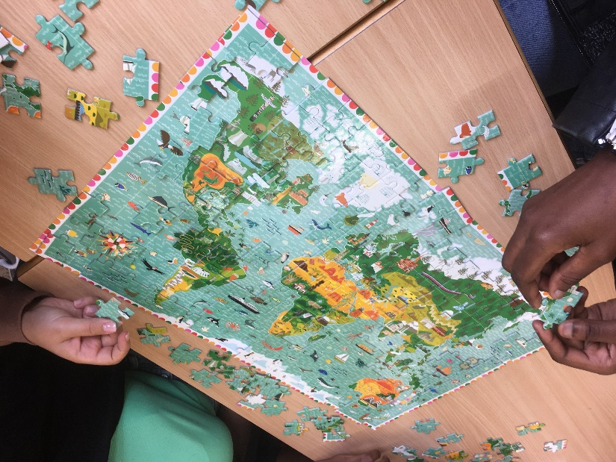
Figure 1 : un puzzle en voie d’achèvement.

Les élèves jettent des regards inquiets aux groupes voisins. Les pièces passent de main en main, on échange des conseils stratégiques (commencer par les bords, trouver d’abord les quatre coins, laisser les océans pour la fin…), les bras se croisent pour accéder à l’autre bout du puzzle en cours de constitution, les mains se frôlent, un·e tel·le a un sursaut d’enthousiasme suite à quelques pièces vite et bien placées, tout un groupe se décourage parce que son puzzle est plus difficile que prévu.

« Madame, c’est où Madagascar ? » « C’est quoi, ça, Madame, les Moldives ? » « Eh les Marquises, c’est marrant comme nom ! » – le temps d’un puzzle, je fais de la géo, quelques notes de Brel en prime. Je passe d’une table à l’autre pour équilibrer la progression, afin que tou·te·s aient fini plus ou moins en même temps, ponctuant ma présence de conseils et d’éléments d’information. Solidaire des victoires comme des difficultés, je soutiens l’un·e ou l’autre d’un regard ou d’une main sur l’épaule. Si un groupe a fini avant les autres, j’envoie ses membres aider les autres équipes. Les puzzles terminés, j’invite les élèves à passer de l’un à l’autre en observant comme annoncé les ressemblances et dissemblances, ces dernières concernant principalement les aspects les plus superficiels : quelles informations sont écrites ? A-t-on ajouté des animaux ou des monuments à la carte physique ? Les points communs sont moins perceptibles, et pourtant ce sont eux qui m’intéressent et qu’on relève méthodiquement. La fin du cours – les dix dernières minutes que j’ai presque chaque fois pu préserver – est l’occasion d’un décalage sur cette base commune : dans les locaux qui disposent d’un TBI, je projette ; dans les autres, je déroule un poster trop grand pour moi, que quatre élèves doivent tenir pour qu’il reste plat. « Une planisphère renversante », dessinée par Gérard Onesta, homme politique et militant écologiste français, qui remet en question bien des conventions (projection de Mercator, rose des vents, indication des limites politiques), et subvertit ici la norme linguistique qui fait de « planisphère » un nom masculin. La discussion s’engage sur les raisons pour lesquelles ces conventions ont été adoptées, et sur les raisons qu’on peut avoir de les subvertir.

Le rapport au corps, le rapport à la parole et le rapport au savoir

Cette tentative a produit plus de fluidité que je n’en avais espéré. En effet, j’avais anticipé ses effets en m’interrogeant sur le type de rapports que cette situation d’apprentissage (SA) induirait au corps (occupation du local, contacts tactiles, langage non verbal), à la parole (échanges entre élèves/avec moi) et au savoir (révision/acquisition de connaissances géographiques, analyse comparée, questionnements moraux, politiques et philosophiques).

Préalable à l’ensemble de ces considérations, la question de l'adhésion des élèves au dispositif m’inquiétait : adressant cette SA à des élèves du secondaire supérieur, je redoutais que ceux·celles-ci se sentent infantilisé·e·s par le dispositif, d’autant que certains des puzzles proposés sont très visiblement conçus pour les jeunes enfants (aucune écriture, pièces grosses et peu nombreuses, animaux…). Il·elles sont plus de deux-cents à l’avoir accueilli soit avec grand enthousiasme, soit avec indifférence. Il est à noter que c’est le cours, depuis septembre, où j’ai le moins eu à demander qu’ils·elles rangent leur smartphone, leurs mains et leurs esprits étant visiblement occupés.

Seul X., grand gaillard, futur mécanicien automobile, m’en tient toujours rigueur : « Vous avez cru qu’on était qui ? Des gosses ? On n’est pas en maternelle, hein, ici ! ». Je me suis d’abord demandé s’il était la voix des autres. Mes collègues m’ont plutôt indiqué que c’était tout lui, à râler sur tout et à agresser les profs. Je ne sais qu’en penser, est-il l’exception qui confirmerait la règle ou le seul à oser protester plutôt que de se montrer indifférent ? Toujours est-il que la présence des puzzles dans la classe a, dans l’ensemble, permis de déclencher immédiatement de l’intérêt pour les activités prévues tout en centrant la rencontre sur l’action commune.

Manière d’occuper l’espace de la classe

Je m’attendais ensuite, de la part des élèves, à plus de réticence à se déplacer pour aller aider les autres groupes puis observer tous les puzzles, habituée que j’étais aux « Moi, je me lève pas » et autres « Mais je suis bien ici ! ». L’évidente difficulté à déplacer les puzzles sans les défaire, couplée au désir des élèves de les achever, qui les convainquait qu’il ne fallait pas en perdre les pièces, a suffi à décourager les plus réticent·e·s : il fallait aller aux puzzles, qui ne viendraient pas à nous.

Andrieu convoque deux exemples qui montrent comment le matériel didactique structure l’espace de la classe et les déplacements qui s’y produisent : le tableau est le lieu de la démonstration collective, là où le livre ou les photocopies rapportent chacun·e à sa réflexion personnelle. Le poster observé en fin de cours est très semblable au tableau, à ceci près que les élèves doivent se rassembler tout autour pour le voir et bénéficier de la démonstration et de la discussion collective finales. Les puzzles ont quant à eux un statut intermédiaire : à la fois support et résultat du travail en petits groupes, ils me tiennent à l’écart et laissent les élèves organiser leur espace et leur progression entre elles et eux, stimulant les échanges entre pairs.

Revaloriser les expériences tactiles dans la description des relations sociales et pédagogiques

Si les contacts tactiles entre corps enseignant et corps enseigné ne passent plus par les châtiments corporels, et si le spectre de l’abus sexuel nous hante, toutes les modalités du toucher ne sont pas couvertes par ces deux interdits et certaines formes pédagogiques résistent à l’injonction sociale à l’haptophobie.

Comment les élèves perçoivent-ils la proximité physique lorsque nous sommes rassemblé·e·s autour des puzzles ? Comment vivent-ils les marques de soutien qui passent aussi par le corps : une main sur l’épaule pour féliciter, une tape amicale dans le dos pour encourager ? Andrieu souligne quelques métaphores corporelles courantes dans le langage pédagogique : accompagnement, aide et soutien, qui sont d’abord des gestes qui mettent les corps en contact et sont convoqués métaphoriquement pour illustrer l’activité de l’enseignant·e. Quelle différence y a-t-il entre échanger un regard et un contact ? Entre voir ou regarder et toucher ? Quels effets pédagogiques ces deux actions produisent-elles ?

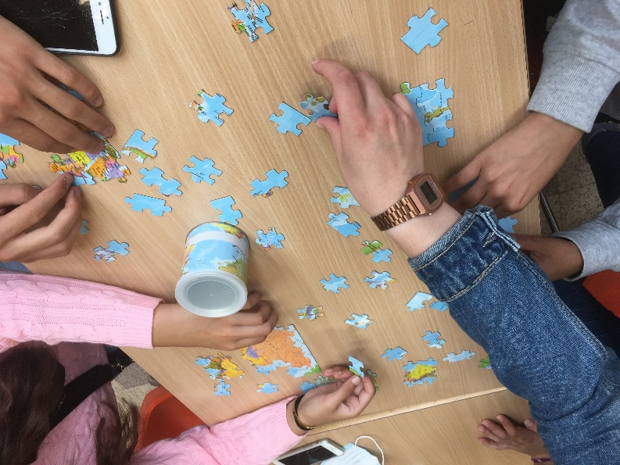
Figure 2 : échanger pour construire ensemble.

La SA a été l’occasion, pour mes élèves et moi, de « partager des expériences tactiles par l’intermédiaire de formes pédagogiques interactives » (p. 123). Formes pédagogiques qui permettent, en variant les places et les postures que chacun·e peut adopter au sein du cours, d’« éviter l’enfermement dans un seul [pôle de relation] et [d’] introduire une discontinuité qui indique aux élèves que rien n’est acquis définitivement dans la relation pédagogique » (p. 123). En cela, ces contacts me semblent bénéfiques : liés aux circonstances particulières de ce cours, ils y trouvent leur justification ; par leur biais, les élèves découvrent que d’autres formes pédagogiques sont possibles au cours de philosophie et citoyenneté, qui sortent le corps du trio habituel oralité/lecture/écriture et ne bannissent pas les contacts, pour autant – condition sine qua non – qu’ils soient effectués dans le respect absolu de l’intégrité physique des élèves.

L’incorporation du savoir

S’il reste une question à travailler au corps, c’est celle des effets d’apprentissage de cette SA. Indéniablement, pour parvenir à assembler leur puzzle, les élèves ont dû mobiliser et mettre en commun leurs connaissances en géographie : la progression des groupes, les difficultés rencontrées, l’aide dont certain·e·s ont dû bénéficier, la rapidité de leur réussite… le montrent assez. Les autres élèves et moi-même avons contribué à faire découvrir, ou à réactiver, des connaissances inconnues, que le puzzle a validées en laissant la pièce s’insérer au bon endroit, cela aussi est évident. Pour ce qui est de la géographie, c’est donc une réussite. L’outil est à la fois rapide et efficace. Celles et ceux qui les ont fabriqués ne s’y sont pas trompé·e·s, Montessori, qui a élaboré tout une progression de puzzles en relief pour distinguer progressivement océans et continents, puis les continents entre eux, puis les pays, etc., non plus.

Pour ce qui est de la philosophie, comme souvent en « Philosophie et Citoyenneté », le temps est paradoxalement compté : s’appuyant sur les autres disciplines, elle intervient généralement en dernier, à moins de se passer tout à fait du soutien des sciences, des médias et de la tradition philosophique. L’analyse des puzzles aurait gagné à être plus ancrée et plus documentée, en prenant le temps d’expliciter mieux la projection de Mercator, par exemple, pour mieux souligner ensuite l’existence et la singularité des projections alternatives. Placé, forcément, en fin de séance, le temps de discussion philosophique à propos de la planisphère renversante court le risque de se voir réduit par le dépassement des deux autres étapes du cours, et le reporter à la semaine suivante n’est pas sans risque non plus, l’absentéisme des élèves rendant bancale toute continuité.

Multifonctionnalité du corps de l’enseignant·e

Si rien ne prépare à « l’exercice corporel de l’effort et de la fatigue d’enseigner » (p. 119), et si l’enseignement n’est que très incomplètement saisi par la métaphore de l’art théâtral, il me semble que dans cette tentative, qui s’offrait à bien des dangers, la dimension essentielle est celle des nombreuses fonctions que doit remplir le corps de l’enseignant·e.

Tour à tour, il transmet du savoir (par l’oralité, par le geste qui pointe tel ou tel élément observable sur une carte, par une œillade réprobatrice ou soutenante), soutient l’effort de recherche produit par les élèves (par l’aide directe à la constitution du puzzle, par l’encouragement d’une main sur l’épaule ou d’une tape dans le dos, par le mouvement du doigt qui invite à se concentrer), intervient sur les plans disciplinaire (par l’invitation verbale et non verbale à se déplacer, à rester assis·e ou à se lever, à tenir le poster final, par le « toc toc toc » sur l’épaule de celui ou celle qui malgré tout a sorti son smartphone) et logistique (par la disposition des chaises, tables et puzzles, par l’organisation verbale et non verbale des déplacements des élèves).

Rien, bien sûr, « ne nous garantit du contrôle de la représentation puisque chaque élève nous perçoit à partir de lui-même » (p. 119) : c’est le point de départ phénoménologique de l’article d’Andrieu. Et cette situation d’apprentissage singulière n’est qu’un moment dans la journée des élèves, elle-même d’une importance bien ténue au vu de l’année scolaire qui les attend. Rien de bien extraordinaire donc. Pourtant, quelle que soit la perception que chaque élève a eue et la mémoire qu’il·elle conserve de ce qui a été vécu là, ce cours aura été une source de discontinuité et un bon exemple de la variété des formes pédagogiques interactives qu’il est possible de mobiliser au cours de « Philosophie et Citoyenneté ».

Bibliographie

Andrieu, B. (2004). Du corps intouchable au corps virtuel : vers une relation enseignant-élève désincarnée. Le Télémaque, 25(1), 113-124.

Haptein : toucher. La peur de toucher (n.d.l.r.).
Dans cet article, toutes les citations sont de B. Andrieu. Nous nous contenterons, pour la suite, de noter le numéro de page entre parenthèses.
Je décris dans cet article la première d’une série de quatre séances consacrées aux conventions géographiques et historiques et aux biais qu’elles entrainent. Le récit des trois autres séances se trouve sur http://lafabriquephilosophique.be/conventions-et-biais-les-sciences-a-la-loupe/
Je ne fais ce cours qu’avec mes classes les plus nombreuses : j’ai laissé de côté les classes de (moins de) quatre élèves que j’ai en heure optionnelle (« CPC2 »). Pour les plus grosses classes (jusque 27), j’ajoute un ou deux puzzles de façon à ne pas avoir de groupe de plus de cinq personnes.
Voir https: //les-volets-jaunes.org/planispheres-renversantes/
Voilà en quoi la nouvelle du passage du cours de philosophie et citoyenneté à deux heures par semaine est réjouissante : cela permettra de donner toute sa place à la réflexion philosophique, y compris collective (qui prend davantage de temps), sur la base de faits scientifiques et d’actualité bien compris.

